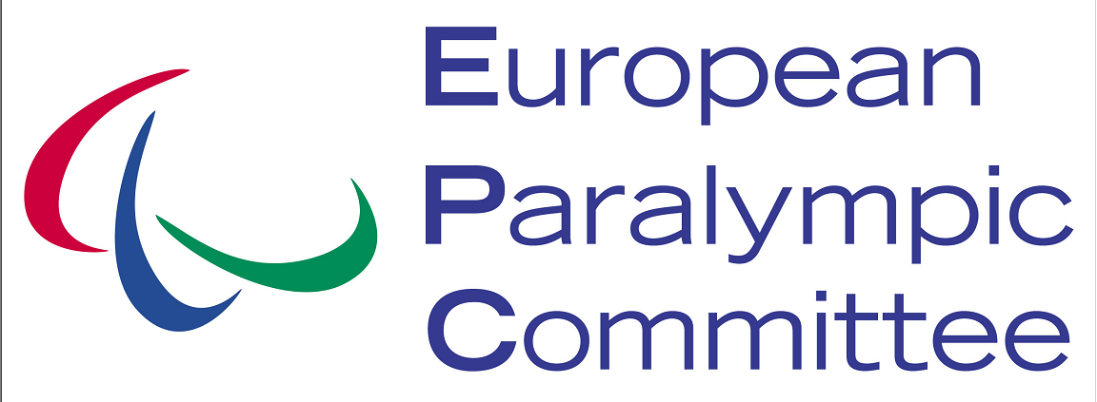

Hledáme dobrovolníky!

na pomoc při organizaci

Her evropského paralympijského výboru pro mládež 2012

Kdy: 20. 6. -24. 6. 2012
Kde: Brno

Co dostanete: tričko, stravu po dobu Vaší účasti a vstupenku na zahajovací ceremoniál ve Vaňkovce 21. 6. 2012

Registrace do: 12. 6. 2012

Kontakt: Romana Všetečková
rvseteckova@emilnadace.cz;
+420 724998546

Chcete se podílet na organizaci největší mezinárodní sportovní akce pro handicapované děti a mládež v Brně? Pro zajištění bezproblémového chodu této mimořádné sportovní události hledáme schopné lidi s kladným vztahem ke sportu.
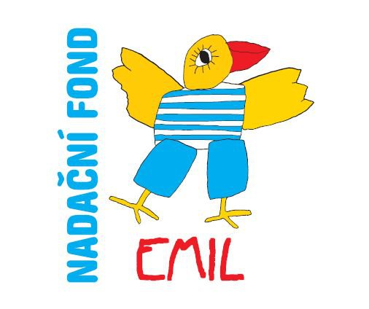

http://www.emilnadace.cz/evropske-hry-brno-2012/

